株洲健坤潇湘高级中学图书室管理会议记录

会议时间 | 2023.2.9 | 会议地点 | 校园书店阅览室
出席人员 | 刘运雪、罗光意、杨松军、刘赛平
会议主题 | 2023年上学期图书室工作会议
会议记录 | 刘运雪：  1.本学期图书室管理职责分工解读  组长：刘运雪：图书室管理负责人，负责图书室的全面管理工作，指导图书室开展工作，负责日常工作及安全生产工作，图书馆意识形态和思想政治引领工作，负责财务及资产管理工作。  副组长：协助组长分管图书室的日常工作，负责活动策划与组织。  成员：  杨松军：分管仓库，资产登记管理工作。  专职刘赛平：负责图书室的图书借阅和阅览室日常管理工作。  2.现场检查上一学期图书借阅情情况  3.现场检查图书规范摆放问题  4.听取图书室日常管理中的困难
现场照片 | 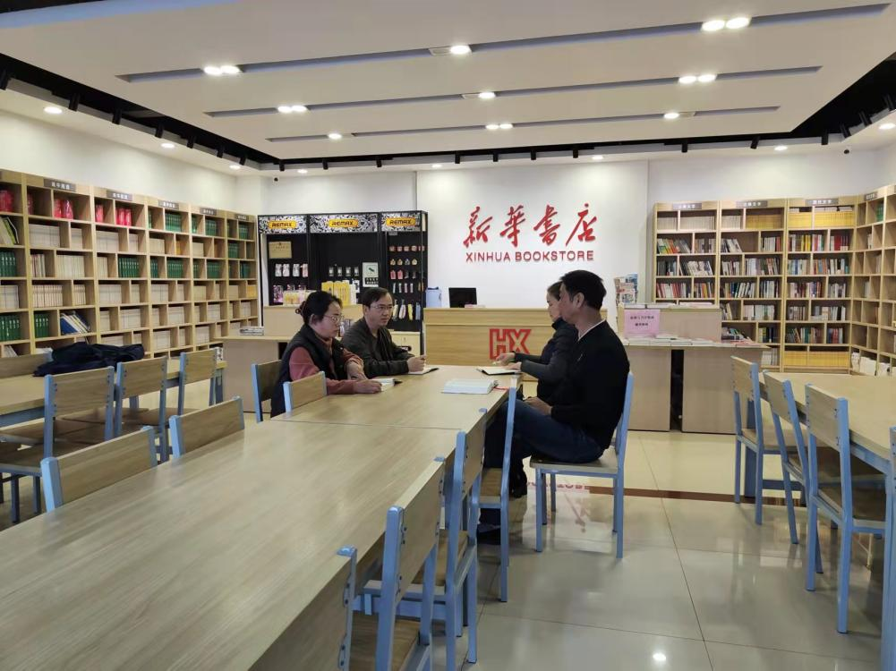
记录人 |  |  | 领导签字

株洲健坤潇湘高级中学图书室管理会议记录

会议时间 | 2023.2.16 | 会议地点 | 校园书店阅览室
出席人员 | 刘运雪、罗光意、贺灵中、杨松军、刘赛平
会议主题 | 2023年上学期教师读书会活动策划方案
会议记录 | 罗光意：  1.教师“阅读一本书”方案解读  背景：电子产品发达，静心看书的人少了，教师队伍缺少学习和阅读的动力。联合校工会组织全体教师阅读一本书活动。  步骤：第一、图书室及教务处根据学校教师结构特点，从教学管理方面，教学研究方面，班主任管理方面选取相关书目。要求全体教师至少阅读一本书，并做好相关摘抄并写一篇心得。  第二、图书室及教务处检查相关摘抄，期中开展一次读书分享会，分教学管理、教学研究、班主任管理三个小组进行读书沙龙分享，同时对心得进行评比。  第三、校工会向学校争取相关经费及协助组织相关活动动和奖励。  第四、校工会、教务处、图书室对相关优秀分享结果运用到现实管理中去。
现场照片 | 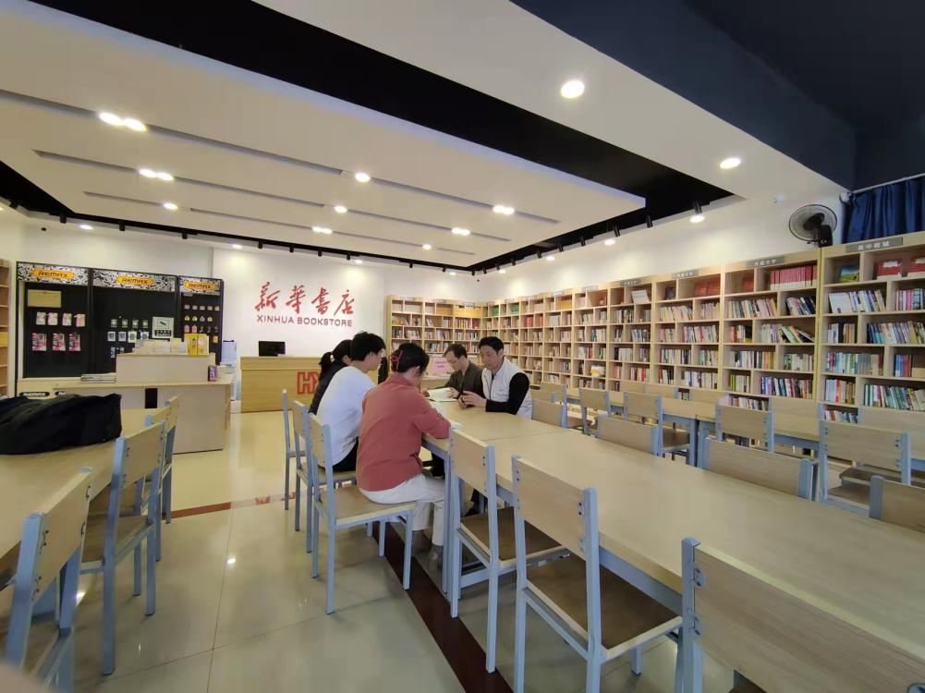
记录人 |  |  | 领导签字

